ПРОЕКТ «ТАКОЙ РАЗНЫЙ ТРАНСПОРТ»
Подготовили: Мауль Елена Владимировна (учитель - дефектолог), Поярова Наталья Сергеевна (воспитатель)
Вид проекта: социальный, познавательный, художественно – творческий, игровой.
Продолжительность проекта: краткосрочный (08.02.2021 – 12.02.2021)
Участники проекта: дети группы компенсирующей направленности с ЗПР «Морошки», воспитатель, учитель-дефектолог, родители.
Актуальность: Все дети любят ездить на различных видах транспорта. Транспорт является неотъемлемой частью современной жизни. Без транспорта люди не смогли бы передвигаться на такие большие расстояния и не узнали бы о других существующих культурах. Дети в недостаточной степени знают виды транспорта, какие правила безопасности существуют на дороге; недостаточно полно владеют обобщенными понятиями, не всегда могут максимально обогатить знания и представления о видах транспорта.
Цель проекта: Расширить и систематизировать знания детей о транспорте и создать условия для развития познавательных и творческих способностей детей по ознакомлению с видами транспорта.
Задачи проекта:
- Закреплять знания детей о предметном мире, помочь освоить элементарные знания о современной технике, сгруппировать транспорт по среде передвижения и его назначению.
- Раскрыть значение транспорта для людей.
- Закрепить правила поведения в общественном транспорт.
- Развивать познавательную активность детей, обогащая представления о транспорте.
- Развивать психические процессы (восприятие, мышление, речь, воображение)
- Развивать коммуникативные умения и навыки.
- Развивать лексико-грамматические представления, совершенствовать навыки словообразования и словоизменения.
- Воспитывать доброжелательные взаимоотношения в коллективе детей, умение дискутировать, уважать мнение друг друга.
Задачи по работе с родителями:
- Привлечь родителей к участию в проекте.
Образовательные области: Познание, коммуникация, художественное творчество.
Виды деятельности: практическая деятельность, продуктивная деятельность, беседы, дидактические игры.
Предполагаемый результат:
- у дошкольников сформированы умения различать и называть разные виды транспорта;
- дети умеют сравнивать транспорт, выделяя общее и различия;
- в группе создана соответствующая предметно – развивающая среда;
- улучшение работы по взаимодействию с родителями, активизация позиции родителей как участников педагогического процесса детского сада.

Этапы реализации проекта:
I этап (подготовительный):
Подбор иллюстративного материала по теме, материалов для организации совместной деятельности педагога с детьми.
Подбор методической литературы, художественной литературы для чтения, загадок по теме, презентации и видеороликов о видах транспорта и изучению правил дорожного движения.
Подбор материалов для оформления выставки «Транспорт».
Составление для родителей рекомендательного списка художественных произведений для совместного чтения, просмотра, обсуждения.
Составление плана работы над проектом.
II этап (основной):
Реализация проекта через различные виды деятельности (познавательную, коммуникативную, игровую, продуктивную, чтение художественной литературы, сюжетно – ролевые игры)
III этап (заключительный):
Выставка «Транспорт»
Коллективная работа «Такой разный транспорт»
Работа с родителями:
Информация на стенд «Такой разный транспорт»;
Помощь в развитии игровой деятельности на основе сотрудничества;
Участие в обогащении развивающей предметно-пространственной среды в группе по теме проекта.

Мероприятия по проекту.
- Беседы: «Какой бывает транспорт и зачем он нужен?», «Водный транспорт», «Наземный транспорт», «Если бы на свете не было машин?»,
- Пальчиковые игры о транспорте: «Транспорт», «Машины», «Лодочка», «Постовой», «Велосипед».
- Дыхательная гимнастика: «Колесо спустило», «Машина».
- Физкультминутка: «Самолет», «Паровоз», «Автобус», «Светофор».
- Подвижные игры:«Найди свою остановку», «Самолеты», «Гонки», «Водители», «Красный, желтый, зеленый»,«Займи место в автобусе»
- Рассматривание иллюстраций: «Виды транспорта», «Профессиональный транспорт», «Улица города».
- Чтение художественной литературы: Н. Носов «Автомобиль», В. Берестов «Про машину», С. Михалков «Моя улица», С.Козлов «Рано утром на пригорке», В. В. Маяковский «Это книжечка моя про моря и про маяк», «Кем быть?»; В. Орлов «Электричка», С. В. Сахарнов «Самый лучший пароход»,
-Художественно-творческая деятельность (лепка, аппликация, рисование)
- Строительство из деревянного конструктора «Машина», «Корабль», «Гараж», Конструирование различного транспорта из конструктора ЛЕГО.
- Опыт «Почему не тонет корабль?».
- Дидактические и настольно-печатные игры: «Мы летим, плывем, едем», «Чего не хватает», «Разрезные картинки», «Логико - малыш», «Что привез нам грузовик», «Маленькие грузчики», «Подбери запасную часть», «Виды транспорт», «Четвертый лишний»
- Сюжетно-ролевые игры: «Гараж», «Путешествие», «Автобус», «Мы шоферы».
Игровое поле «Виды транспорта»

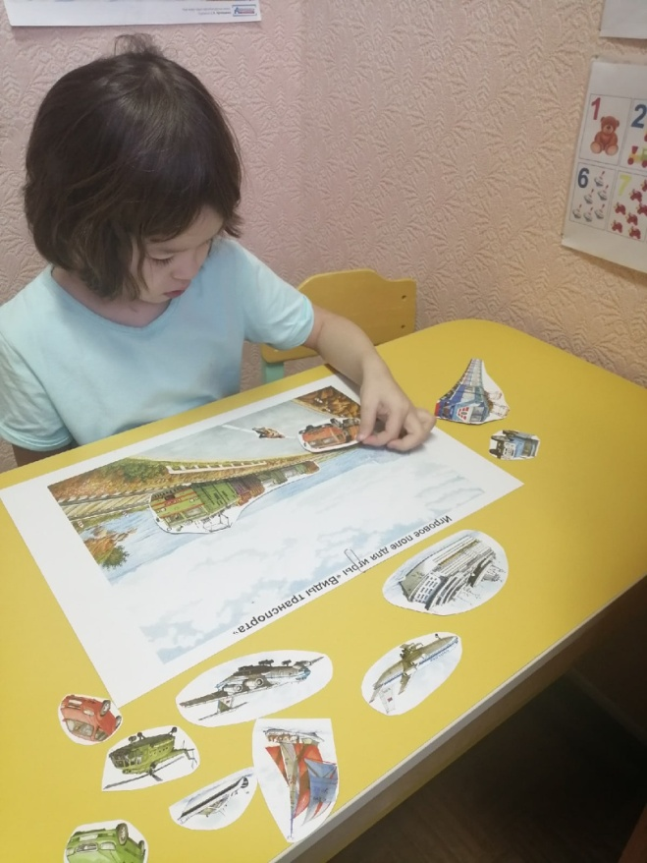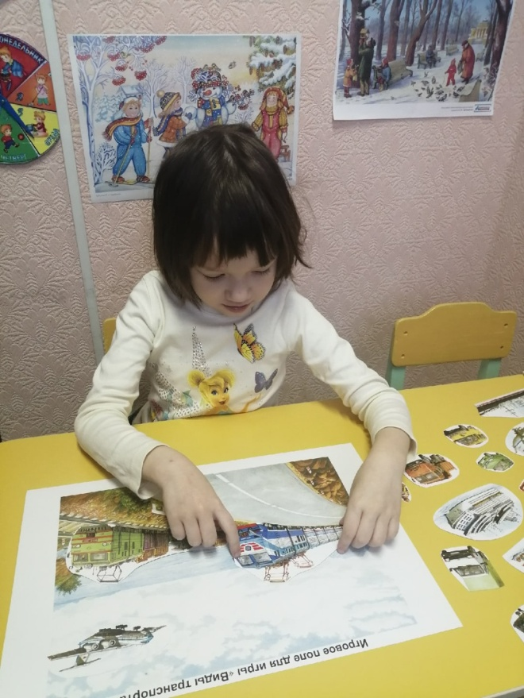

Сюжетно – ролевая игра «Гараж»

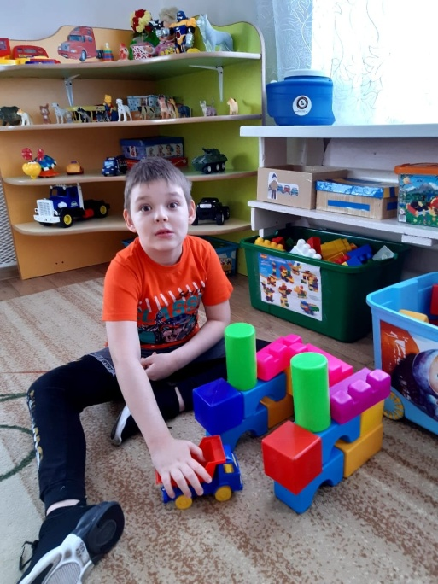

Игра «Разрезные картинки»

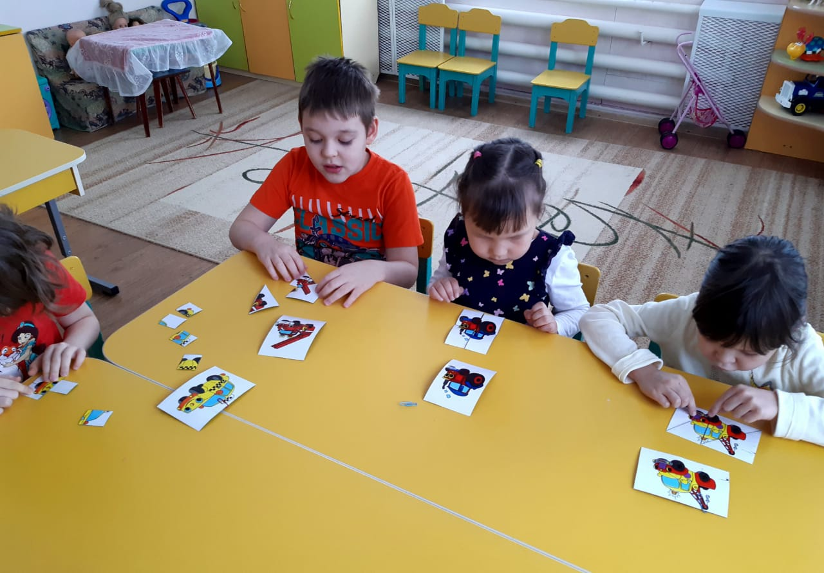

«ЛОГИКО - МАЛЫШ»

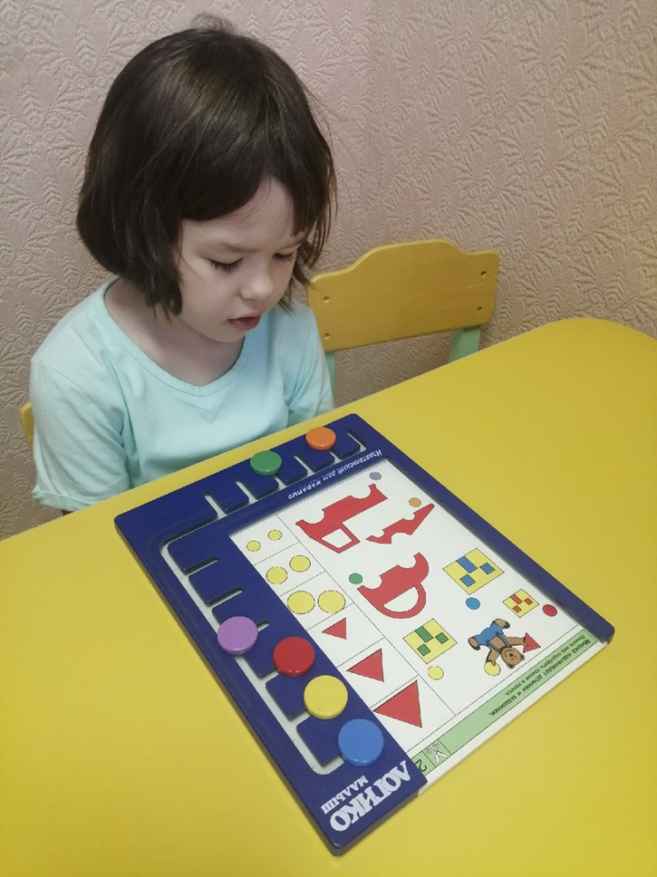

Игра «ДОМИНО»

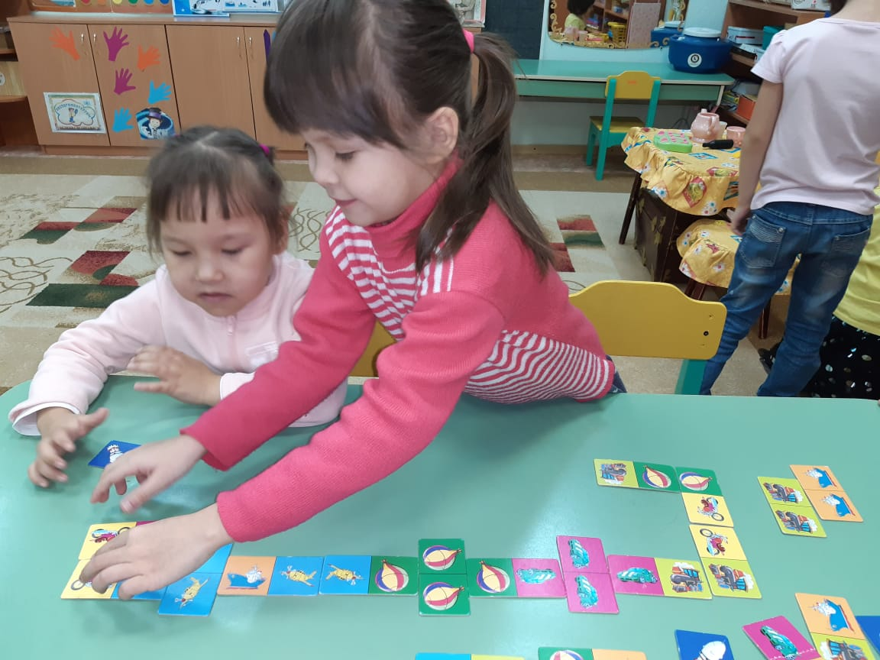

Игра «ЧТО ПРИВЕЗ НАМ ГРУЗОВИК»

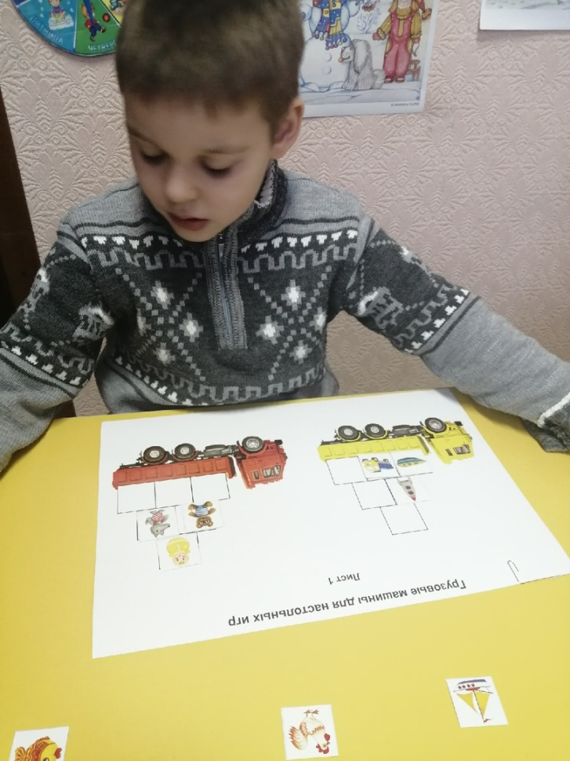
Выставка художественной литературы про транспорт

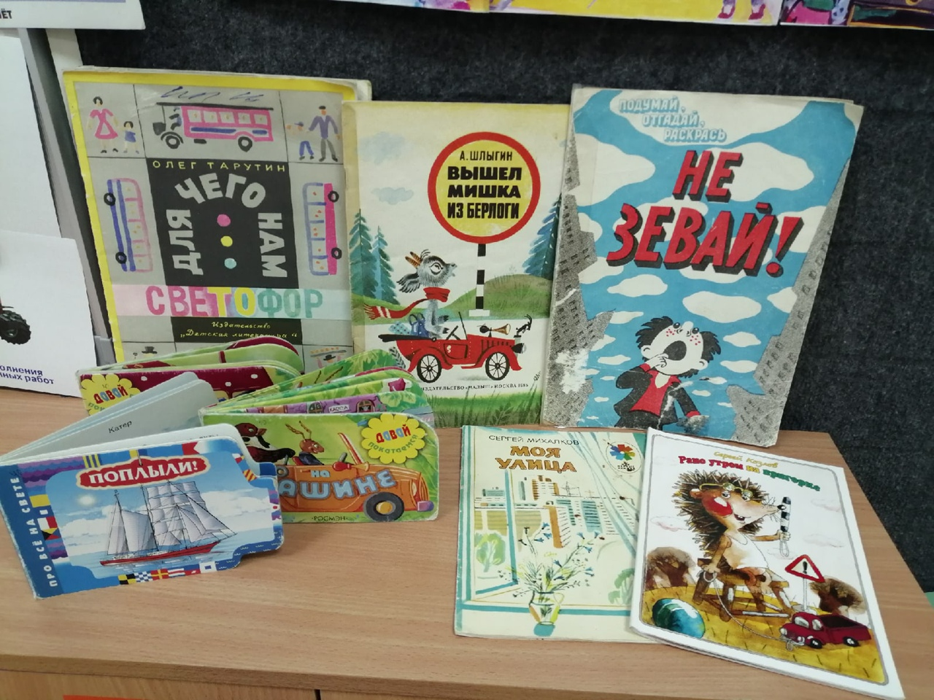

Рисование и аппликация «Такой разный транспорт»

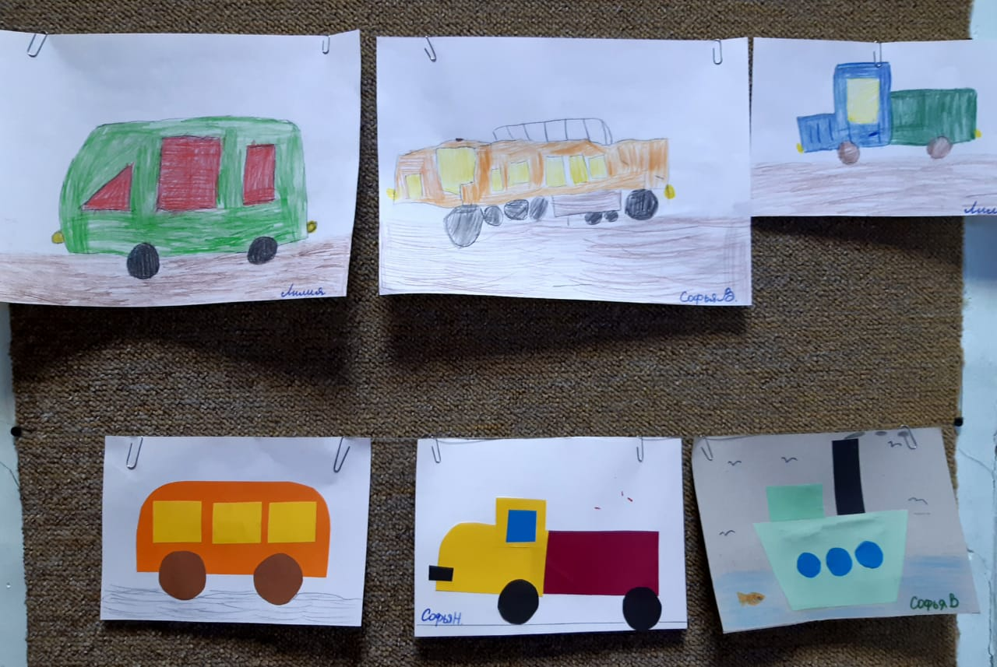
ВЫСТАВКА «ТРАНСПОРТ»

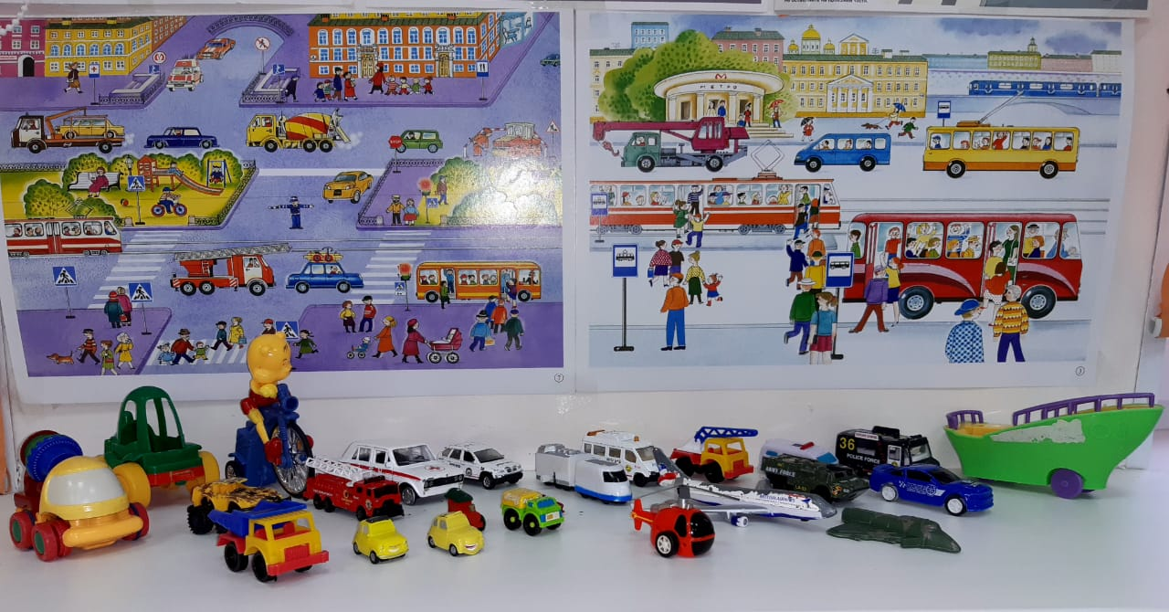

Коллективная работа «Такой разный транспорт»



